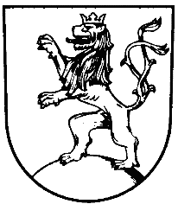 | MĚSTO KLIMKOVICE

Městský úřad Klimkovice
Odbor finanční
 | Lidická 1, 742 83 Klimkovice

Rozpočtové opatření č. 15/2021

Schválené Zastupitelstvem města Klimkovice dne 23. 6. 2021

Zastupitelstvo města Klimkovice s c h v a l u j e úpravu rozpočtu pro rok 2021 - rozpočtové opatření č. 15/2021, kterým se:

zvyšují výdaje
§ | pol | Název |  | Částka
3399 | 5xxx | Ostatní záležitosti kultury, církví a sdělovacích prostředků | o | 50.000 Kč
3639 | 6xxx | Komunální služby a územní rozvoj j.n. | o | 263.000 Kč
3113 | 5xxx | Základní školy | o | 750.000 Kč
 |  | Celkem se výdaje zvyšují | o | 1.063. 000 Kč

snižují výdaje
§ | pol | Název |  | Částka
6409 | 5xxx | Ostatní činnosti j.n. | o | 313.000 Kč
3412 | 6xxx | Sportovní zařízení ve vlastnictví obce | o | 750.000 Kč
 |  | Celkem se výdaje snižují | o | 1.063.000 Kč

